REQUERIMENTO Nº 849/2019
Informação quanto à situação da ala psiquiátrica do Hospital Municipal de Novo Hamburgo.
Requer-se, após os trâmites regimentais, que seja enviada cópia da presente proposição à Prefeita Municipal, para que informe:

1 – A situação da ala psiquiátrica do Hospital Municipal de Novo Hamburgo. Segundo relatos constatados na rede social Facebook, através do Grupo Novo Hamburgo e fotos em anexo, o local encontra-se em péssimas condições.

2 – Se existe cronograma para reforma da ala. Caso negativo, qual a justificativa para não reformar.

Novo Hamburgo, 13 de agosto de 2019.

Vereador Felipe Kuhn Braun

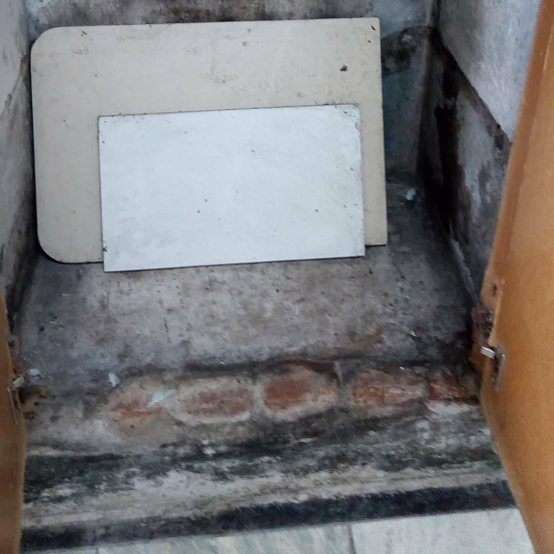

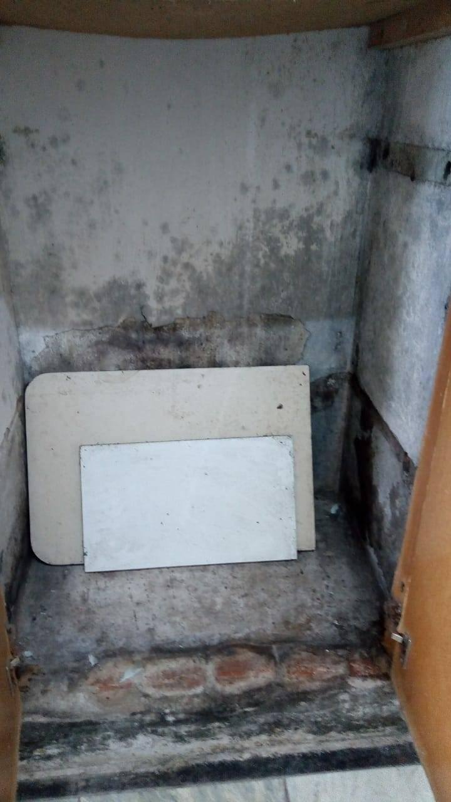
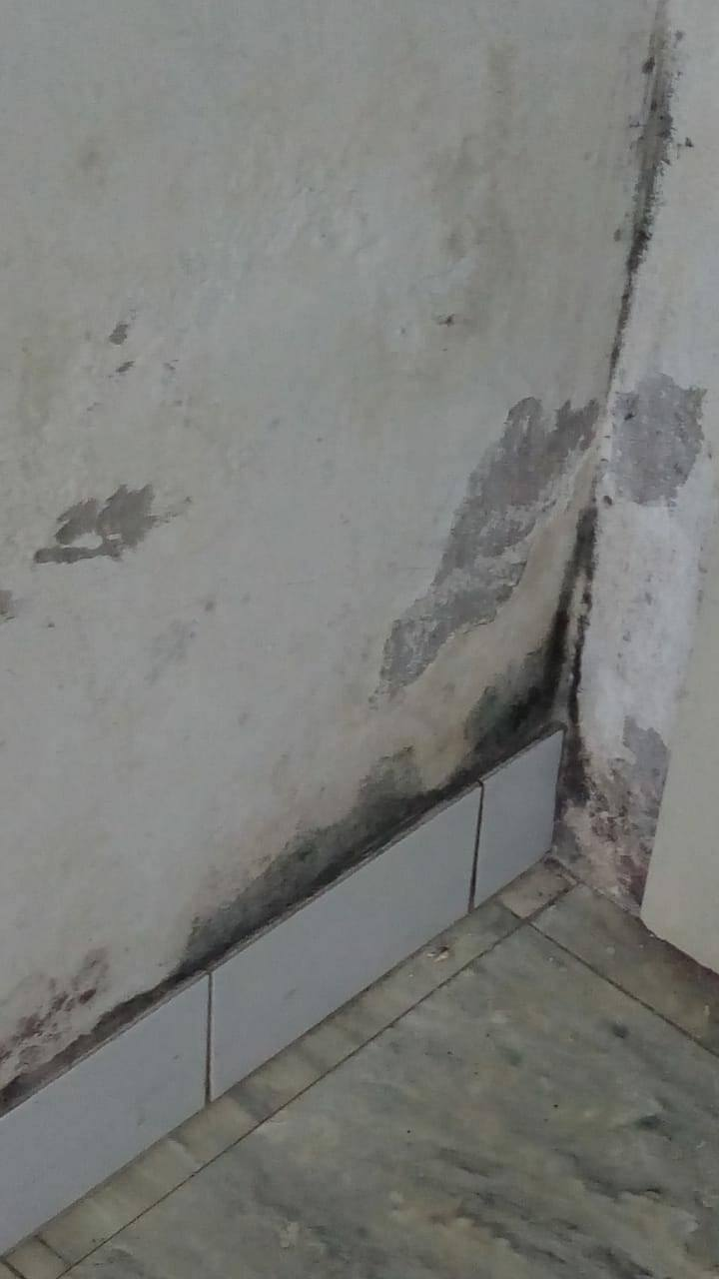

Obs.: Redação conforme o original do autor.
/AS

